Река «Змейка»

В городе Пенза был лес. В этом лесу протекала река. Она была очень извилиста. Однажды рядом с рекой проходила маленькая девочка и увидела эту красоту! Она воскликнула "Какая красивая, извилистая река! Очень на змейку похожа!". И прозвали эту речку Змейкой. Вот так и появилась название этой удивительной реки!!!
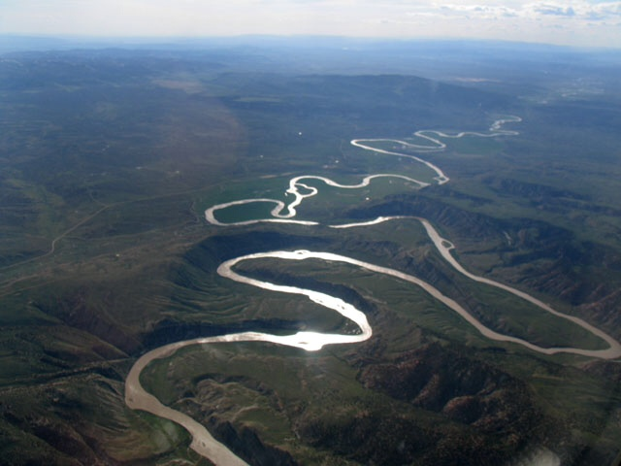

(Арина)

Река «Змейка»
Река Змейка. Название "Змейка" могло произойти из-за узкого извилистого русла этой реки, действительно на поминающего тело змеи.
Рассказ:в одном селе рядом с речкой, не имеющей названия маленький мальчик пошел купаться. Внезапно из кустов выполз уж. Мальчик за кричал:"Змейка! Змейка!"
С тех пор так и зовут эту реку.

(Карим Хасан, Влад Дубровин, Настя Шкуропат, Саша Дудкина)

«Известь»
1.Мы думаем, что это название произошло от названия ближайшего села под названием «Известь».
2. В одном селе была гора, которая состояла из извести. Однажды от неё откололся кусок и попал в реку. Он растворился. Река заполнилась известью. С тех пор она так и называется «Известь»

(Новиков Николай и Абашкин Геннадий 4 «Б»)
Река «Ночка»
Здравствуйте руководители проекта. Нас заинтересовал ваш проект про реки Пензы и Пензенской области. Мы выбрали реку Ночка.

Наши догадки почему её так назвали:
1.Сама река была чистая, но днем она была тёмно-синяя.
2.Ночью река отражала в себе звёзды и луну ночного неба,и была как настоящая ночь.
3.Писатели и поэты нашего края видели в реке ночное небо.
Произошло от слова "ночь".

Наш рассказ:
Жил в одном селе мальчик Юлиан.Он пошёл гулять в парк с друзьями, но вернулся поздно.По пути домой был мост через речку.Когда он переходил её , случайно уронил монету.Юлиан обратил внимание на её красоту. В ней отражалось звёздное небо и луна. С тех пор её прозвали Ночка.

В проекте участвовали: Дулова Мария, Сайфулина Сабина, Мещеряков Дмитрий, Поршнева Вероника и Кузнецова Эвелина.

